
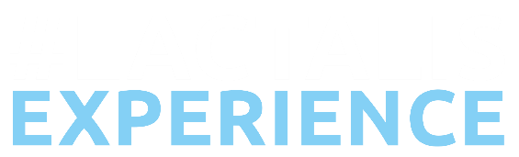
HISTORIA, PASJA, EKSPERTYZA

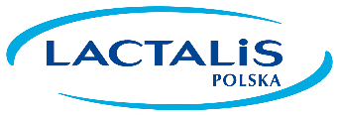
Twórz swoją HISTORIĘ razem z nami.
Grupa Lactalis to największa grupa mleczarska na świecie. Firma rodzinna założona w 1933 r. we Francji. Wysoka jakość, wyjątkowy smak produktów, rozpoznawalność światowych marek President i Galbani to elementy,
które najbardziej wyróżniają Grupę Lactalis.

PŁATNE STAŻE STUDENCKIE W ZAKŁADACH PRODUKCYJNYCH:
POLSER w Siemiatyczach
WINNICA w Winnicy koło Pułtuska
OBORY w Kozienicach

Rozwijaj swoją PASJĘ razem z nami.

OFERUJEMY MOŻLIWOŚĆ ZDOBYCIA DOŚWIADCZENIA ZAWODOWEGO W DZIAŁACH:
• Produkcyjnym – sery pleśniowe, mozzarella, sery twarogowe, jogurty
• Laboratorium
• Technicznym - Utrzymania Ruchu
• Logistyki

ZAPEWNIAMY:
• możliwość praktycznego poznania technologii mleczarskiej i serowarskiej, pracy laboratorium oraz działu technicznego i logistyki;
• możliwość zdobycia doświadczenia zawodowego w największej na świecie Grupie mleczarskiej;
• możliwość zatrudnienia po zakończeniu stażu.
OD KANDYDATÓW OCZEKUJEMY:
• ukończony min. 4 roku studiów z:
- dla produkcji i laboratorium: technologii mleczarskiej, technologii żywności, biotechnologii i pokrewnych;
- dla działu technicznego: automatyki, mechaniki i pokrewnych;
- dla logistyki: logistyki, transportu i pokrewnych.
• dobrej znajomości jezyka angielskiego (poziom min B1);
• dobrej znajomości MS Office – Excel.

CV w języku polskim z zaznaczeniem zakładu prosimy kierować na adres: rekrutacja@lactalis.pl
Uprzejmie informujemy, że odpowiemy na wybrane aplikacje.

Prosimy o dopisanie następującej klauzuli: "Wyrażam zgodę na przetwarzanie moich danych osobowych dla potrzeb niezbędnych do realizacji procesu rekrutacji -zgodnie z ustawą z dnia 10 maja 2018 roku o ochronie danych osobowych (Dz. Ustaw z 2018, poz. 1000) oraz zgodnie z Rozporządzeniem Parlamentu Europejskiego i Rady (UE) 2016/679 z dnia 27 kwietnia 2016 r. w sprawie ochrony osób fizycznych w związku z przetwarzaniem danych osobowych i w sprawie swobodnego przepływu
takich danych oraz uchylenia dyrektywy 95/46/WE (RODO)”.
Informujemy, że Administratorem danych jest Lactalis Polska Sp. z o.o. z siedzibą w Warszawie przy ul. Olkuskiej 7. Dane zbierane są dla potrzeb rekrutacji. Dane osobowe mogą być przekazywane przez Lactalis Polska sp. z o.o. do Polser Sp. z o.o., Obory Sp. z o.o. i ZM Winnica Sp. z o.o. Ma Pani/Pan prawo dostępu do treści swoich danych oraz ich poprawiania. Podanie danych w zakresie określonym przepisami ustawy z dnia 26 czerwca 1974 r. Kodeks pracy oraz aktów wykonawczych jest obowiązkowe. Podanie dodatkowych danych osobowych jest dobrowolne i wymaga Pani/Pana wyraźnej zgody.


Zostań EKSPERTEM razem z nami.
ODKRYJ NASZE MOŻLIWOŚCI | OBSERWUJ NAS NA
85.000 PRACOWNIKÓW | 90 KRAJÓW | NAJWIĘKSZA GRUPA MLECZARSKA NA ŚWIECIE

